出國報告（出國類別：洽公）

『卡達長期租用LNG船案』
KSC S. No. 1626 台達四號
CTS（Custody Transfer System）
測試報告

服務機關：台灣中油股份有限公司
姓名職稱：王子榮經理、林彥男工程師
派赴國家：日本
出國期間：99年6月13日至99年6月19日
報告日期：99年6月31日
摘 要
本公司為供應台電大潭電廠以及台灣中、北部市場天然氣之需求，經公開招標辦理「長期租用LNG船勞務採購案」於民國95年10月18日與得標廠商（日本郵船株式會社以及日本三井物產株式會社）共組團隊，並依該採購案規定，設立四家NiMiC船東公司（NiMiC No. 1 S.A.、NiMiC No. 2 S.A.、NiMiC No. 3 S.A.及NiMiC No. 4 S.A.，以下將之合稱為船東公司）分別簽署租用4艘145,000立方公尺LNG船之計時租船契約（以下簡稱計時租船契約）。簽約後，船東公司於民國95年10月18日分別與日本川崎造船廠 (Kawasaki Shipbuilding Corporation)及三菱重工(Mitsubishi Heavy Industries, Ltd.)簽署新建2艘145,000立方公尺LNG船之造船契約。
本公司依長期租用LNG船勞務採購案契約及計時租船契約之規定，為完成該LNG船之新建，符合所需之作業需求，接著辦理「LNG船計時租船契約技術服務」勞務採購案公開招標，由財團法人聯合船舶設計發展中心（以下簡稱船舶中心）得標，以協助台灣中油公司對計時租船契約應辦理之設計及計畫審查、建造品質查核及相關協助、諮詢等提供技術服務。
各船船名、建造廠商、交租日期詳如下表：
船名 | 製造船廠 | 交租日期
S.NO.2241  台達一號 | 三菱重工 | 2009年10月13日（已交船）
S.NO.1625  台達二號 | 川崎造船廠 | 2009年12月29日（已交船）
S.NO.2242  台達三號 | 三菱重工 | 2010年01月05日（已交船）
S.NO.1626  台達四號 | 川崎造船廠 | 2010年10月01日（預訂）
目 次
一、 目的 3
二、 主要行程 3
三、 參與測試人員 4
四、 過程（CTS測試日誌） 5
五、 測試方法說明 8
六、 查驗相關照片 15
七、 心得及建議 22
八、 附錄 23

- 目的
本公司接獲NYK通知KSC (川崎造船) S.NO.1626 145000M³ LNG CARRIER(現命名為台達四號) 將於民國九十九年六月十四日至六月十八日舉行CTS(Custody Transfer System)船上測試，由於LNG船之CTS關係著船舶營運成敗與計價標準，是很重要的一項性能裝備，因此由本公司總工程師室林彥男工程師與台中廠王子榮經理前往參加測試，以驗證該船之CTS性能是否符合T.C.P.(Time Charter Party)之規定。
- 主要行程
本案CTS（Custody Transfer System）測試期間為99年6月14日至99年6月18日，因此出國時程為99年6月13日啟程前往日本，並於99年6月19日返國，行程總長共七日。行程概述如下：
6月13日 08:30 從台北搭長榮航空BR-2132，飛往日本大阪關西國際機場
13:46 搭乘JR特急はゐか86號至新大阪車站
14:39 在新大阪搭新幹線のぞみ35號至岡山
16:05 在岡山轉搭瀨戶大橋線特急南風17號前往四國
16:40 抵達宇多津
搭計程車至丸龜莊住宿
6月14日~18日 台達四號CTS實地測試
6月18日 12:54 搭JR瀨戶大橋線特急南風號離開坂出前往大阪
13:10 在岡山站轉搭新幹線至新大阪
15:30 住宿New Osaka Station Hotel
6月19日 13:10 從大阪關西國際機場搭長榮航空BR-2131返台
- 參與測試人員

台灣中油股份有限公司：王子榮經理、林彥男工程師

聯合船舶設計發展中心：沈奕勳副處長、詹明憲組長

NiMic船東代表：Capt.Hitoshi Yoshino

NYK：Ms.Mayuko Kawamoto、 Mr.Yohei Yamazaki

NYK Engineering: Mr.Setsuzo Yamada、Mr.Akio Kito、Mr.Shigeki Minami

Mitsui：Mr.Junshiro Ishimaru

Ras Gas : Mr.Jassim Ashkanani

NKKK: Mr.Kiyomi Suga、Mr.Toru Matsuzaki、
Mr.Daisuke Takai、Mr.Hirotomo Sato

KSC: Mr.Kusuo Horii、Mr.Masahiro Shigematsu、
Mr.Shigeyuki Kondo、Mr.Makoto Fujimoto、
Mr.Kaname Taoka、Mr.Yuuki Manabe、
Mr.Yoshiaki Katsura、Mr.Yoshio Kohzuki、
Mr.Jun Ikeda、Mr.Michio Kambe、
Mr.Kenji Furukawa
- 過程（CTS測試日誌）
民國99年6月14日~ 6月18日
日期 | 測試內容
6/14 | 0820 從丸龜莊出發前往川崎造船坂出廠。  0845 抵達造船廠USDDC監工代表室。  更換工作服。  聽取船廠測試前簡報。簡報資料如附件一。  0930 前往台達四號 No.1及No.2 Tank Dome 查看雷達式液位計  系統：目視檢查並確認每段管路ID正確與否。  查看No.1及No.2 Tank Dome溫度量測系統管路(Main & Back-up）：目視檢查並確認ID正確與否。  1330 前往台達四號 No.3及No.4 Tank Dome查看雷達式液位計  系統：目視檢查並確認每段管路ID正確與否。  查看No.3及No.4 Tank Dome溫度量測系統管路(Main & Back-up）：目視檢查並確認ID正確與否。  本日No.4 Tank Dome 檢查的數值僅供初步參考。最後以  6/17的測試值為準。  1620 回監工辦公室。  1730 由川崎造船坂出廠搭車返丸龜莊。
6/15 | 0820 從丸龜莊出發前往造船廠。  0845 抵達監工代表室。  0930 前往No.1、No.2及No.3 Tank Dome進行雷達式液位計精  度試驗。  進行No.1 Tank Dome溫度量測系統(Main & Back-up) 精度試驗。  1330 進行No.2及No.3 Tank Dome溫度量測(Main) 精度試驗。  進行No.2及No.3 Tank Dome溫度量測(Back-up) 精度試驗。  進行No.1 Tank Dome壓力量測精度試驗。  至Dome底部說明(資料如附件二)並量測No.1及No.2 Tank Dome容積。  1730 由川崎造船坂出廠搭車返丸龜莊。
6/16 | 0820 從丸龜莊前往川崎造船坂出廠。  0845 抵達監工代表室。  0930 至No.1及No.2 Tank Dome進行浮標式液位計精度試驗。  1330 至No.3 Tank Dome進行浮標式液位計精度試驗。  至No.2及No.3 Tank Dome進行壓力計精度試驗。  量測No.3 Tank Dome 容積  1730 搭車返丸龜莊。
6/17 | 0820 從丸龜莊前往川崎造船坂出廠。  0845 抵達造船廠監工代表室。  1000 正式研討會議並進行CTS試驗方法再度說明。  (由於今天NYK與MITSUI 人員新加入測試團隊，所以船  廠再度說明CTS測試方法並將No.4 Tank Dome再正式做一  完整系列的測試，以印證之) 。  1330 進行No.4 Tank Dome雷達式液位計精度試驗。  進行No.4 Tank Dome壓力計精度試驗。  進行No.4 Tank Dome 溫度計精度試驗。  進行傾斜計精度試驗。  1730 搭車返丸龜莊
6/18 | 0750 從丸龜莊出發至川崎造船坂出廠。  0815 抵達造船廠USDDC監工代表室。  0845 前往台達四號 No.4 Tank Dome做浮標式液位計精度試驗。  做No.4 Tank Dome球槽容積量測方法說明並量測No.4  Tank Dome容積數據。  1030 參觀造船之製造過程。  1140 最終試驗結果會議。  NKKK 提出本次測試通過之試驗結果報告。  試驗結果報告如附件三所示。

- 測試方法說明
(一) CTS系統
本船共計有四個貨艙，裝載極低溫（-160℃~-164℃）之液化天然氣，由於貨艙內部溫度、壓力及船身傾斜度皆會影響液化天然氣之輸儲量，故必須採用CTS方式計量，CTS主要包含下述子系統：
- 雷達式液面計（Radar Type Level Gauge）
- 浮標式液面計（Float Type Level Gauge）
- 溫度量測系統（Temperature measuring system）
- 壓力量測系統（Pressure measuring system）
- 傾斜量測系統（Trim/List measuring system）
各子系統之量測數據皆會傳送至CCR（位於本船F Deck），並且顯示於CTS終端監視器螢幕（詳如下圖）。
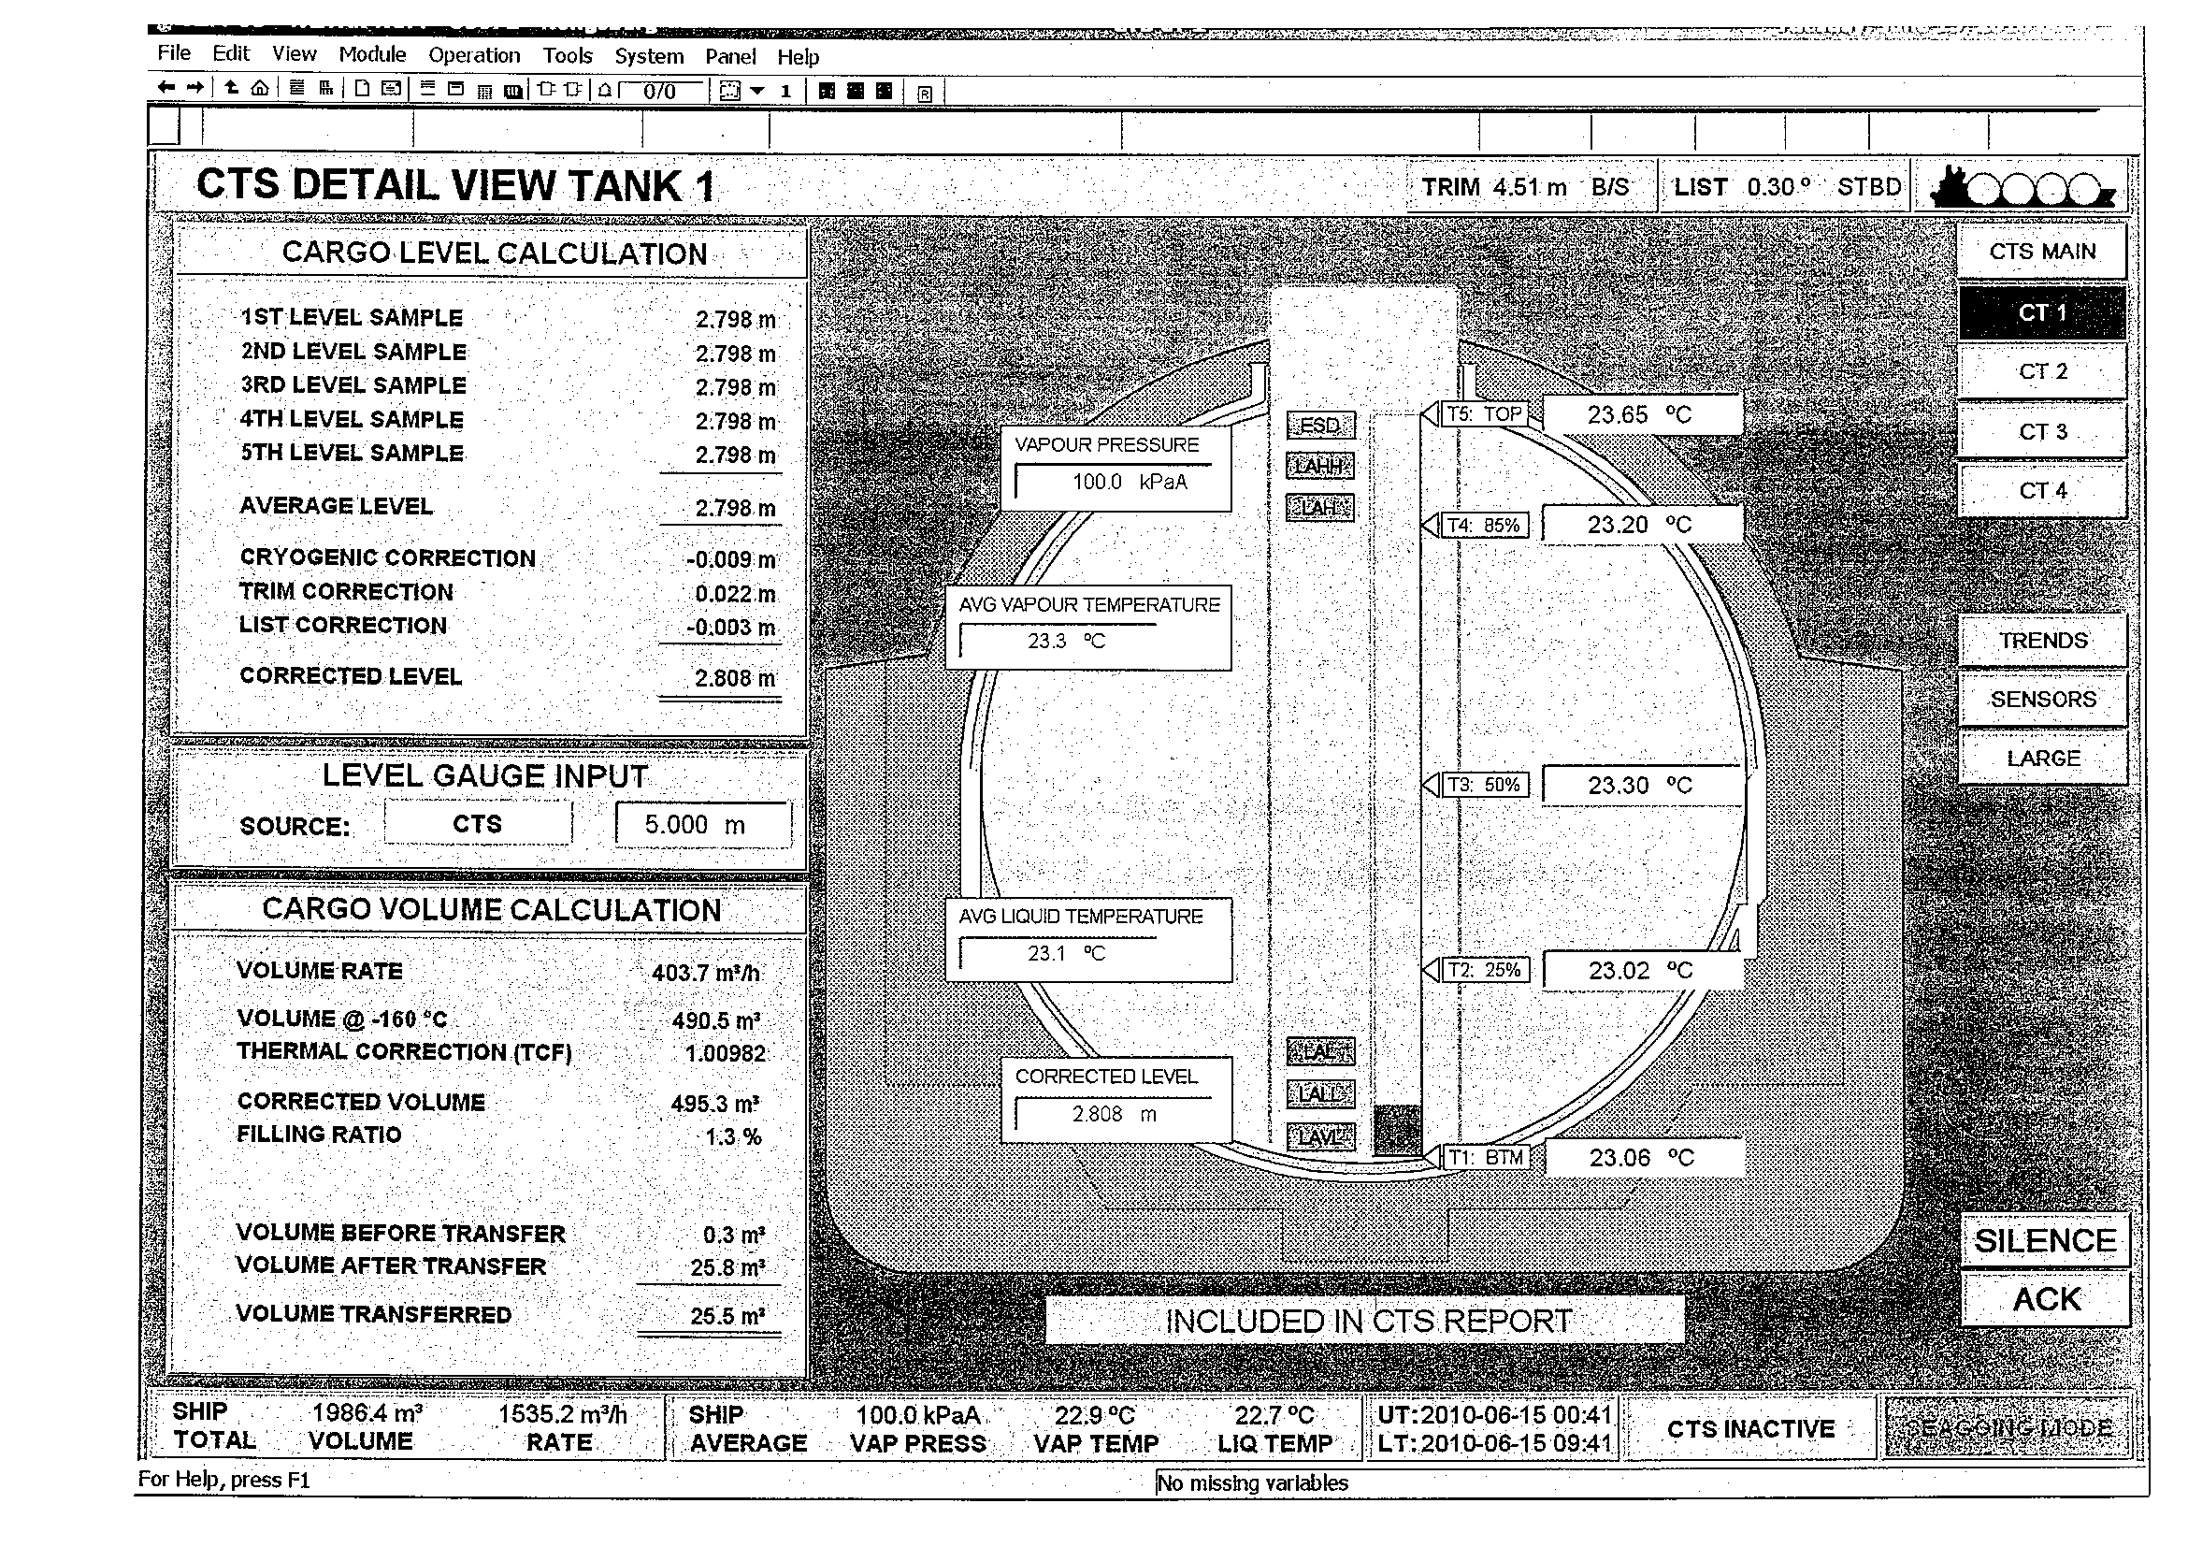
Trim/List 傾斜量測系統
壓力量測系統
溫
度
量
測
系
統
雷
達
式
液
面
計

(二) 雷達式液面計（Radar Type Level Gauge）精度量測
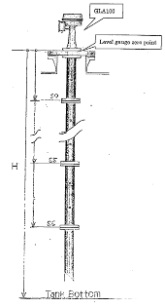
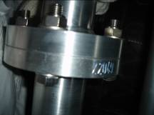
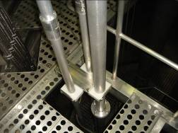
本船各艙（No.1～No.4）分別設有一套雷達式液位計量測系統，本系統主要由八根雷達管組成，從頂端至底端分別為Ｓ0至Ｓ7（詳如下圖左），而每根雷達管皆刻有其出廠序號。
S0
S5
S6
gauge zero
Tank Bottom
S7
雷達管出廠序號檢查
雷達量測管
溫度量測管
（Main & Back-up）

精度測試方式如下述步驟：
- 雷達管與雷達管間裝有反射介面（如下圖右），藉由各雷達管之實際長度（已於廠試時量測得知）與雷達式液位計所量測之數值相減求出精度誤差。
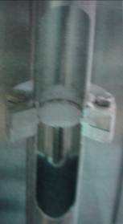
- 因雷達式液面計之垂直位置並未坐落於球槽南極（如下圖左），因此在計算液面實際高度時需將雷達式液面計底端與球槽南極之垂直高度差列入計算。
反射介面
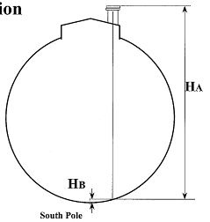
- 其誤差值必須小於 ±5.0mm。
(三) 浮標式液面計（Float Type Level Gauge）精度量測
本船各艙（No.1～No.4）分別設有一套浮標式液位計量測系統。
精度測試方式如下述步驟：
- 將雷射測量儀器（由NKKK提供）置於浮標式量測管之底部。
- 利用球槽頂部之手動操作儀器將浮標升至20％及80％球槽高度之位置。
已知球槽高度為總長為41420mm。
- 雷射量測器所測量之數值經過零點校正後減去實際高度，誤差須小於 ±7.5mm。

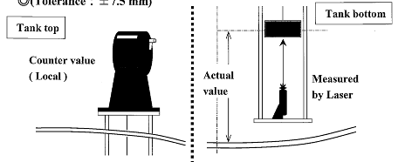

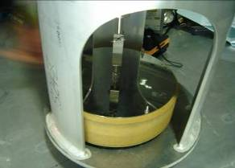
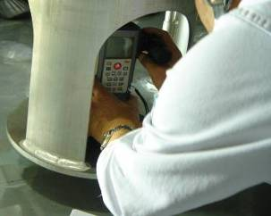
於浮標式量測管之底部放置雷達
(四) 溫度量測系統（temperature measuring system）精度量測
本船各艙（No.1～No.4）分別設有兩套溫度量測管（Main以及Back-up），管內連接五根溫度感應器，其量測位置分別為0％、25％、50％、85％以及100％球槽高度。
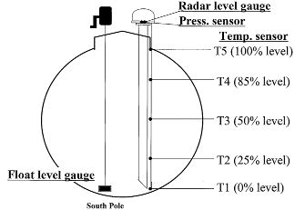
(Main&Back-up)

ID檢查方式如下述步驟：
各溫度感測器出廠時皆有獨立之序號，並已排定其按裝位置。查驗時需於槽頂打開連接盒並一一確認序號是否與實際按裝位置無誤。
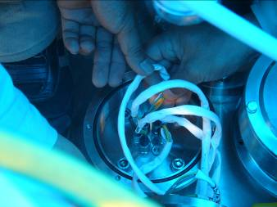
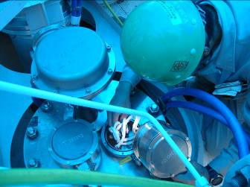
Back-up
Main

各溫度感應器序號檢查

精度測試方式如下述步驟：
- 本球槽所使用之溫度感應器為Pt100（電阻式溫度感應計），我們將藉由調整可變電阻盒之電阻值模擬測試溫度。
- 測試之溫度點分別為-160℃、-100℃及0℃，藉由下表得知其對應之電阻值分別為35.54Ω、60.26Ω及100.00Ω。
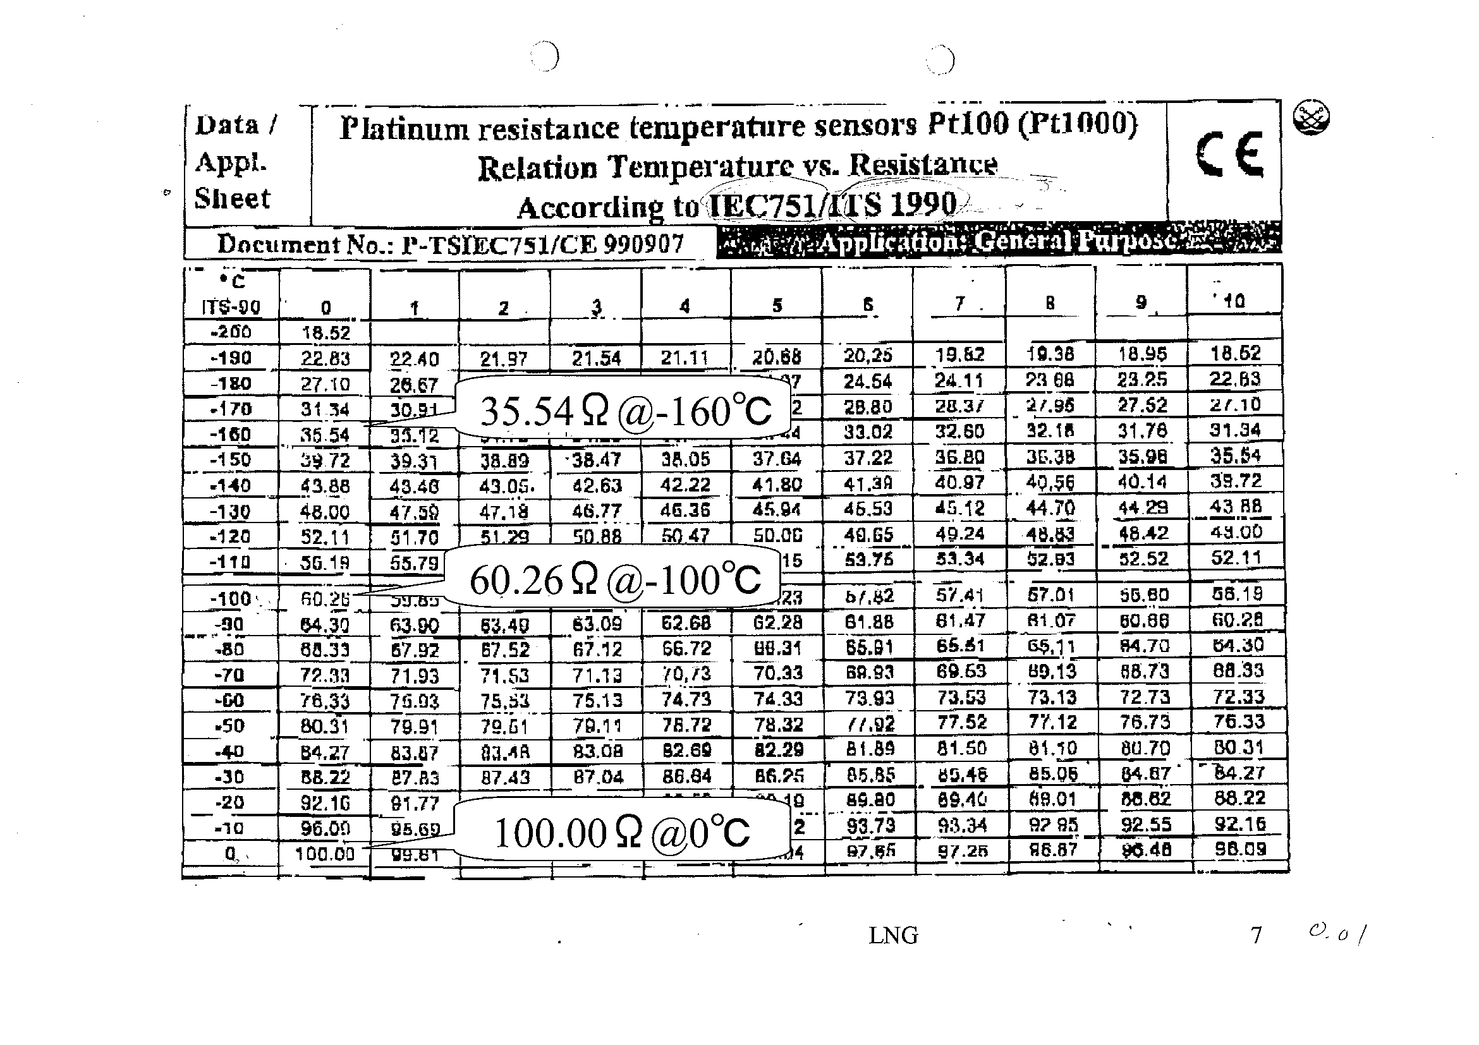

- 根據2009年5月份於原廠KONGSBERG舉行之KSC-1626 CTS廠試報告，每根溫度感測器之模擬溫度皆須經過個別之校正係數（correction factor）調整後再與實際量測溫度求取誤差，其誤差容許範圍為：
-140℃ ~ 40℃： ±1.5℃
-165℃ ~ -140℃： ±0.2℃
因各貨艙需裝載極低溫（-160℃~-164℃）之液化天然氣，故對於儲運溫度範圍內之精度要求遠高於低、常溫。
(五) 壓力量測系統（Pressure measuring system）精度量測
本船各艙（No.1～No.4）分別設有一套壓力量測儀，因為船艙之設計屬常壓低溫式儲槽，故選取之測試壓力範圍落在80kPaA至140kPaA之間。
精度測試方式詳如下圖所示：

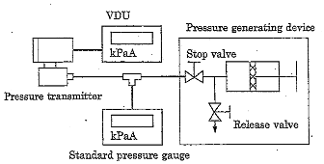

- 利用壓力產生器（pressure generating device）以及壓力儀（standard pressure gauge）輸入測試壓力數值（80kPaA、110kPaA、140kPaA），並於CTS終端讀取量測數值。其量測步驟分為兩大部分：
1) 升壓量測：測試溫度由80kPaA、110kPaA、140kPaA依序量測。
2) 降壓量測：測試溫度由140kPaA、110kPaA、80kPaA依序量測。

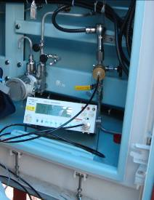
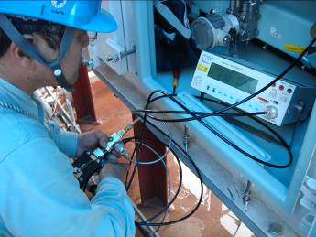
transmitter
壓力產生器
壓力儀

- 各測試壓力與CTS終端讀取數值之誤差須小於±1％（±0.6kPaA）。
(六) 傾斜量測系統（Trim/List measuring system）精度量測
傾斜量測儀裝設於本船的E Deck，用以量測船體的trim（前後船身傾角）以及list（左右船身傾角）。藉由Trim/List數據將可對各球艙之容積進行更精準的校正計算。
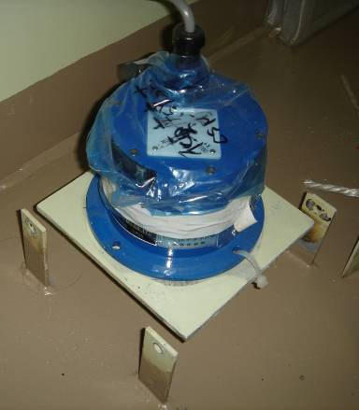
船首
船尾
右舷
左舷

精度測試方式如下述步驟：
- 利用模擬訊號（電流值）輸入改變傾斜量測儀之量測數值，已知輸入模擬訊號與測試傾斜角之對應表為：
模擬訊號（毫安培） | Trim（公尺） | 模擬訊號（毫安培） | List（度）
4.000 | 9.67/船尾 | 4.000 | 5.00/左舷
12.000 | 0.00 | 12.000 | 0.00
20.000 | 9.67/船首 | 20.000 | 5.00/右舷
- 各測試傾斜角（Trim/List）與CTS終端讀取數值之誤差須小於：
Trim：± 0.20公尺（m）
List：± 0.10度（degree）
- 查驗相關照片
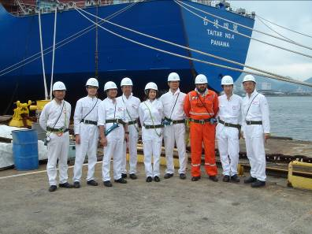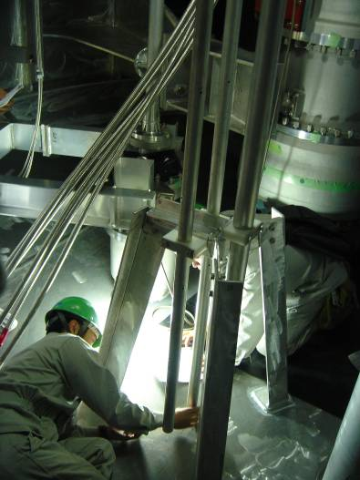 | 參與CTS On  Board Test  人員:由左至  右為王子榮,  林彥男,吉野  均,石丸純史  郎,川本麻祐子,詹明憲,  Jassim,山崎陽平,沈奕勳
於球型槽底
量測溫度管
底部與槽底
中心相關距
離
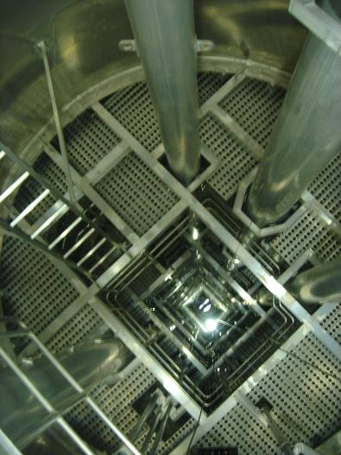 | 球型槽內管路  及人員通道  (約五十公尺  高)又稱pipe  tower
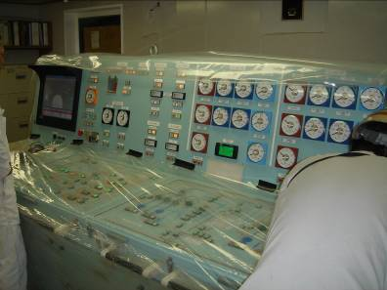 | 控制室之貨油  控制盤
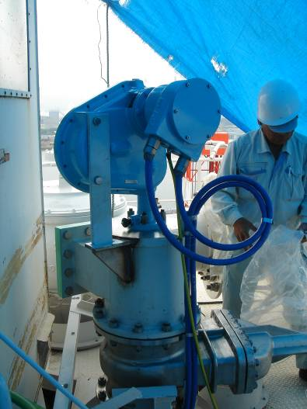 | 油槽頂部  浮標式液面計  之計數儀
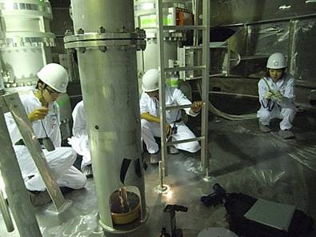 | 於球型槽底  做Float  Level Gauge  精度測試
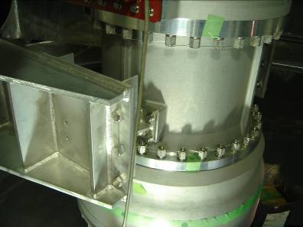 | 球型槽底部  貨油泵及其  支架
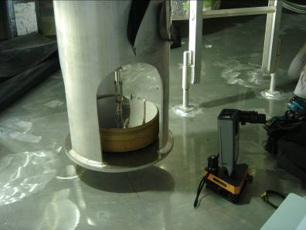 | 油槽底部  雷達測量儀器  置入浮標式量  測管底部
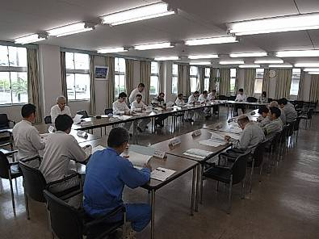 | CTS ONBOARD  TEST 最終試驗結果會議
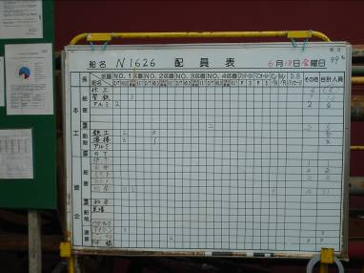 | 進入施工現場（船體）前設有人員配置總表，每日施工前進行填表以確認各位置與工種之工作人數。
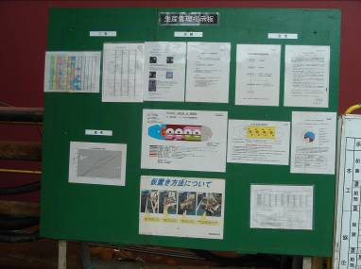 | 進入施工現場（船體）前設有告示板，標有整體施工進度、應注意事項等資訊。告示板中央訂有每日固定之喫煙時間與限制地點。
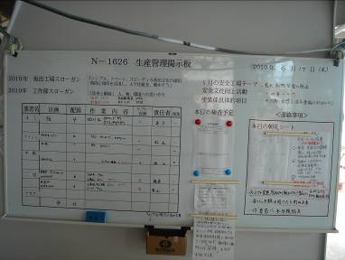 | 甲板區亦設有生產管理告示板，詳細列出各下包廠商之名稱、作業範圍、配員、作業內容、有無動火、作業負責人等資訊，並備有當日應檢驗事項之填表表格。
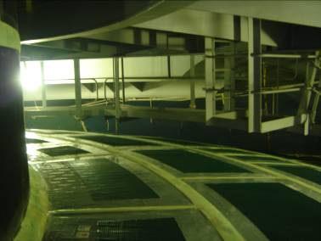 | 各球槽之頂部作業環境，除了裝設安全網防止人員跌落外，於球槽頂殼亦鋪設止滑板，加強工作人員之安全作業環境。
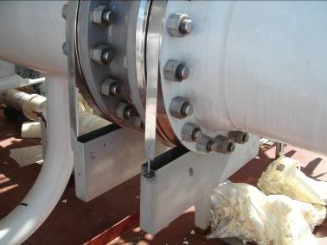 | 輸送極低溫之液化天然氣管除須進行表面塗裝絕緣材料外，各法蘭銜接處皆設有接水盤，以防止極低溫液體直接滴落於甲板上。
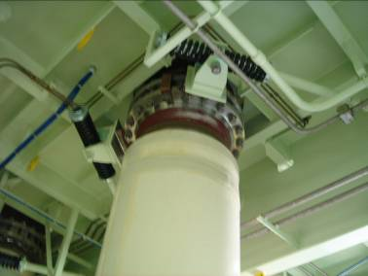 | 壓縮機或重要機械設備之連接管路皆設有減震器以降低震動所產生之影響。
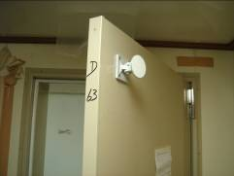  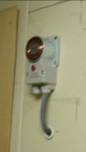  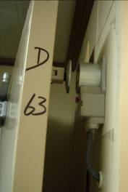 | 本船各層艙之部分出入門採用磁力設備系統用以固定常開門之開啟狀態。
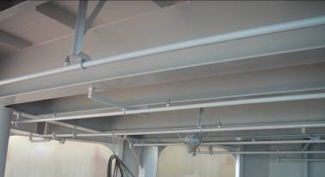 | 各管線旁與作業環境皆設有防災自動灑水系統。
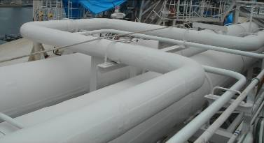 | 輸送極低溫之液化天然氣管在固定直線距離內會設計一段彎折管線，以因應管線之膨脹縮收。

- 心得及建議
LNG船載運極低溫（-164℃）之液化天然氣，在航行中將受到天候與洋流的影響，船舶會產生前後傾斜及左右搖晃的現象，因此貨艙儲存量的計量就有諸多的可能變數產生，其中主要包含了儲貨艙內部溫度、壓力以及船身傾斜方向等因素。CTS就是參酌各種船況下，進而設計規劃計算出合理的容積。本次川崎造船坂出廠S.No.1626 CTS船上測試之主要任務，即為模擬各種船況並實際測試其精準度是否符合T.C.P.之規定。
由於每一球型槽直徑約42公尺，每次量測皆必須實際爬至球型槽底部，再加上控制室位於上甲板上方高約23公尺處，每天的查驗工作都須在控制室與每個球型槽間來回奔波測試，確實頗為耗力，也才深刻了解到現場監工們每天周旋於船上各個角落進行檢查工作，確實十分辛苦。
在本次查驗過程中，也讓我們看到日本船廠對於工程進度與品質的細膩層面，每日早晨到達船廠辦公室後，船廠工作人員都會將當日主要的工作項目以及查驗進度表親手交予監工人員，並且簡單討論當天的查驗工作，讓雙方在進入船艙前，就能夠獲得良好的雙向溝通。另外，在進入施工現場前之告示板標訂了每日固定之喫煙時間與限制地點，各施工廠商也都能依規遵循，確實具有相當良好的工作紀律，深深值得我們學習。
本船CTS採用挪威KONGSBERG 公司產品。主持測試的第三公證單位為NKKK(Nippon Kaiji Kentei Kyokai)，屬於日本政府授權的國際檢測公司。根據其測試結果報告(於附件三所示)顯示本次測試結果其精確值皆在容許差範圍內，符合測試基準，也符合T.C.P.之需求。
- 附錄
附件一 CTS On Board Test
附件二 Presentation of Tank Calibration For Moss Type LNG Carrier
附件三 Test Result of CTS On Board Test

